【党旗飘飘】安全科学与工程系党支部联合中色科技科技质量党支部开展联学联建暨主题党日活动
时间：2024-11-29
11月27日下午，安全科学与工程系党支部与中色科技科技质量党支部在玉成楼603智慧教室开展主题为“学习贯彻党的二十届三中全会精神 推进教育科技人才融合发展”的联学联建暨主题党日活动。中色科技股份有限公司科技质量部党支部书记、部长马书志，学院党委书记曲帅锋、副院长陈先锋参加会议。会议由安全科学与工程系党支部书记袁必和同志主持。
双方党支部成员共同开展党的二十届三中全会精神学习与交流。袁必和同志带领大家重点学习党的二十届三中全会关于教育的重要论述以及推动教育科技人才一体化发展的举措。
中色科技科技质量部党支部书记马书志同志介绍公司的整体情况，并介绍了科技质量部结合部门业务着力打造三型党组织的党建工作战略以及企业近年取得的成绩。
随后，袁必和同志介绍安全科学与工程系党支部的基本情况、支部党建工作体制机制、支部党建工作的总体成效以及创建全国样板党支部的未来规划。安全科学与工程系徐超航副主任介绍学院发展沿革以及在学科建设、人才培养、科学研究、社会服务等方面取得的成绩。
会上，陈先锋副院长重点介绍学院在科研方面取得的成绩，并明确未来科研合作的方向，期待未来双方紧密结合国家安全应急领域的重大战略需求，扩大双方交流合作领域，共同推进科技创新。
学院党委书记曲帅锋同志作总结发言，希望未来双方发挥学科及行业优势，在党支部共建、科学研究、项目申报、人才培养等方面开展深层次的合作，推动“党建+业务”深度融合。
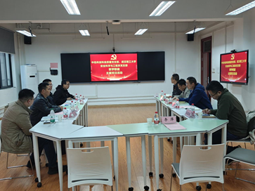
通讯员：李萍 审稿人：袁必和

